1040827 Hot 防治登革熱-----校園常見孳生源態樣建議處理方式一覽表
序號 | 校園常見登革熱孳生源態樣 | 建議處理維護方式 | 照片
1 | 桶子(水桶、木桶、鐵桶、塑膠桶等) | 是否已清除(若未清除請馬上動手清除) | 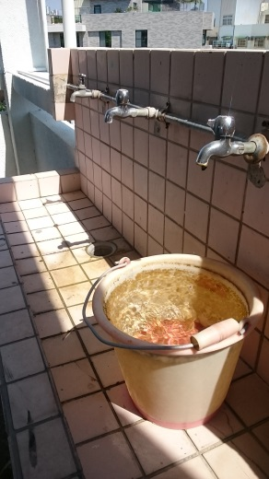
2 | 水生植物/花瓶 | 是否一週換水一次，並洗刷乾淨？  建議直接移除 | 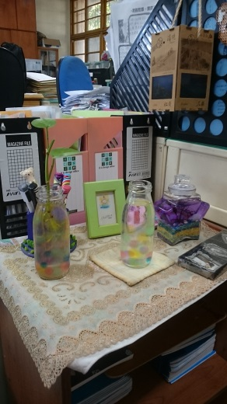
3 | 花器底盤 | 1.是否一週換水一次，並洗刷乾淨？  2.建議不要用底盤，並以海綿塞住花器底座出口處。 | 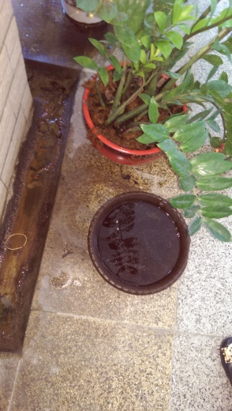
4 | 水溝 | 1.觀察是否阻塞，若有阻塞請立即疏通。  2.如惟結構性問題無法順利順暢排水，建議於根本處理施工前，選擇適當防治用物如下：  （1）加鋪細紗網。  （2）定期投藥：孒孓抑制劑、乳膏劑、漂白水、肥皂水/塊、粗鹽。  （3）定期疏通。 | 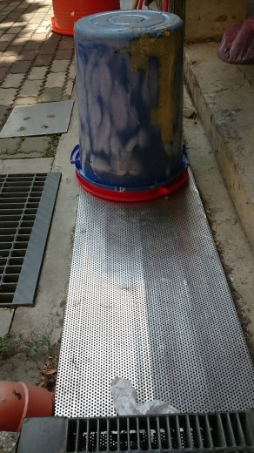
5 | 地下室積水（含地面積水、陰井、車道攔砂池） | 評估積水原因，如為管路漏水造成，應積極修復，如評估無法立即修復者，餘根本處理前，應定期複查，選擇適當防治用物如下：  （1）水深超過5公分，考慮施放食蚊魚。  （2）施放食蚊魚無法存活，或地面薄層積水者，投放孒孓抑制劑、漂白水、肥皂水或粗鹽。 | 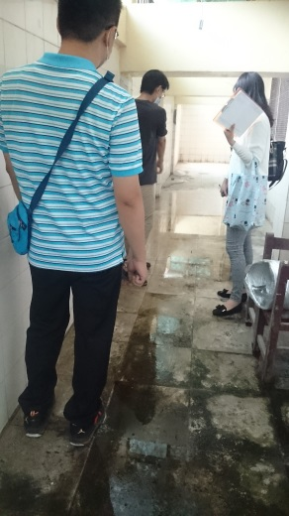
6 | 飲料瓶罐、瓶蓋 | 立即清除 | 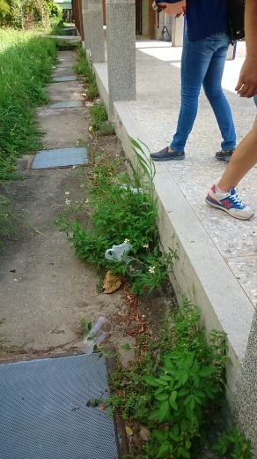
7 | 冷卻水塔（蓄水塔） | 廢棄冷卻水塔應移除，間續使用者加紗網。 | 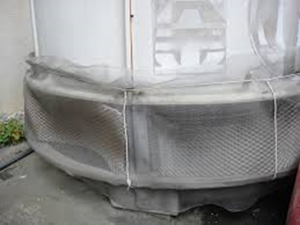
8 | 塑膠袋 | 立即清除 | 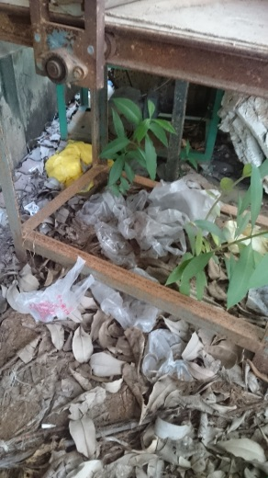
9 | 保麗龍箱 | 立即清除 | 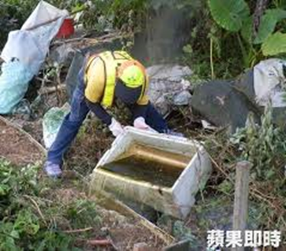
10 | 其他：生態池、造景池、陰井、水井、少用的化糞池 | 1.生態池及造景池應維持魚類正常存活狀態。  2.陰井、水井加細紗網。  3.陰井、水井如有加蓋鐵片者，請定期巡查片上方是否積水。  4.少用的化糞池定期投藥。 | 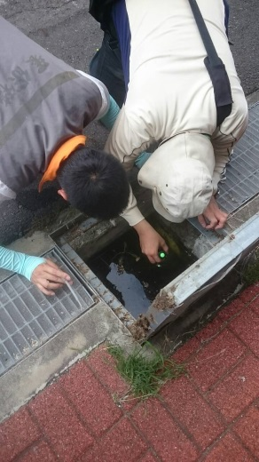
11 | 樹洞 | 建議使用種植蘭華用之水苔/水草填平 | 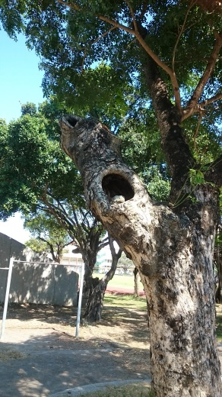
12 | 打掃用具放置處 | - 建議放置室內以免積水。  - 拖把使用後請務必晾乾。 | 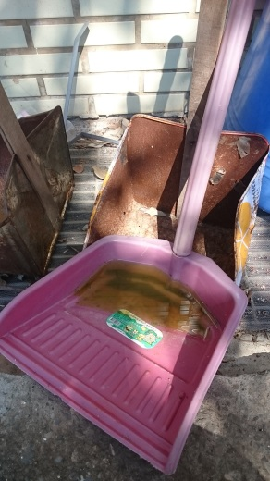
13 | 洗手台下方 | 定期巡查水管是否漏水導致積水，如有積水立即清除 | 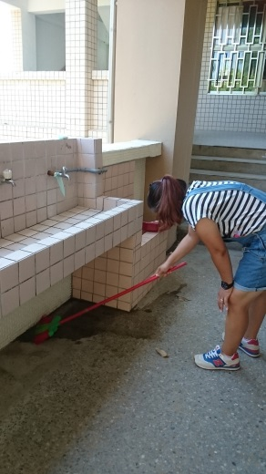
14 | 廁所馬桶/小便斗 | - 寒、暑假期間較少打掃使用，建議定期巡查，至少每2天沖水一次。  - 故障馬桶無法立即移除請加蓋密封，以免孳生蚊蟲。 | 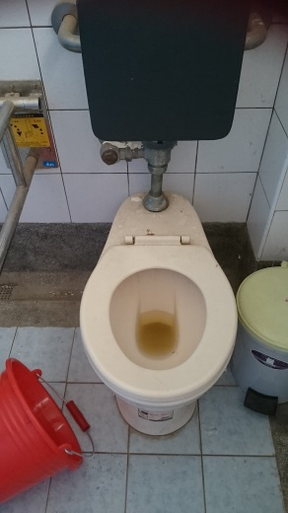
15 | 垃圾子母車 | 定期巡查凹槽處及子母車內部是否積水。 | 